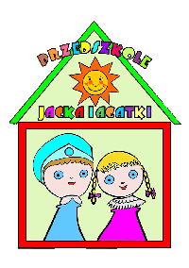
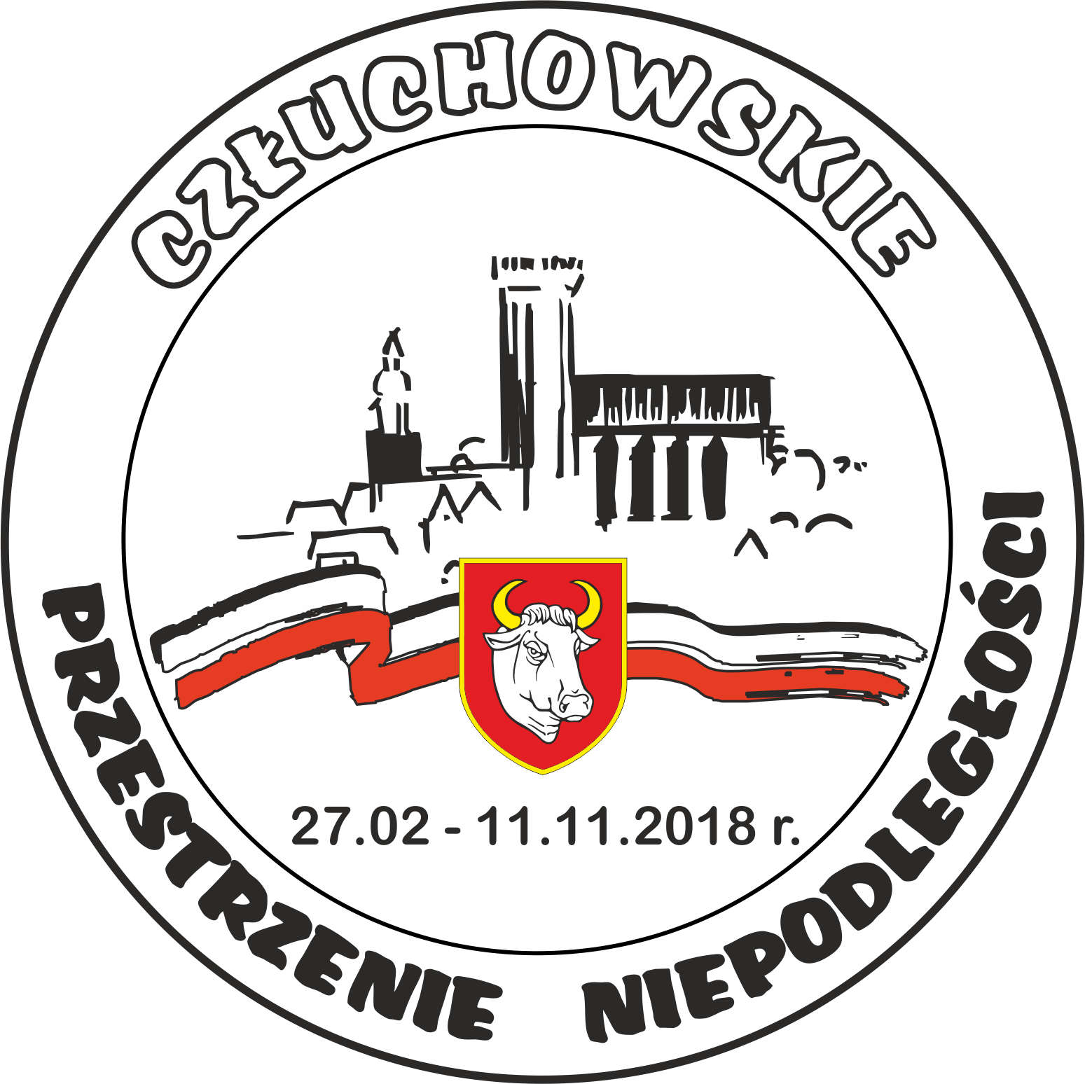



Międzyprzedszkolny Konkurs Plastyczny
pt. „Nasza Mała Ojczyzna”
pod patronatem Burmistrza Miasta Człuchowa

Organizator:
Przedszkole Miejskie im. Jacka i Agatki
ul. Jacka i Agatki 5
77-300 Człuchów

Cele:
- Krzewienie wśród dzieci postaw patriotycznych w kontekście historii państwa i narodu polskiego.
- Rozwijanie dziecięcej twórczości plastycznej.
- Integracja środowisk przedszkolnych.
- Pielęgnowanie kulturowego dziedzictwa kraju w związku z przypadającą na 2018 rok setną rocznicą odzyskania przez Polskę niepodległości.

Regulamin:

- Konkurs przeznaczony jest dla dzieci w wieku przedszkolnym.
- Praca plastyczna w formacie A4 lub A3, technika dowolna.
- Konkurs przeznaczony jest dla dzieci uzdolnionych plastycznie.
- Na konkurs można zgłaszać prace indywidualne jak i prace zbiorowe.
5. Z jednej grupy można przesłać prace indywidualne i 1 prace zbiorową .
6. Praca powinna być wykonana indywidualnie pod kierunkiem jednego nauczyciela.
- Na odwrocie pracy konkursowej należy umieścić metryczkę z następującymi danymi:
  - imię i nazwisko dziecka, wiek,
  - imię i nazwisko nauczyciela pod kierunkiem, którego praca została wykonana,
  - adres i telefon placówki,

- Do pracy należy dołączyć zgodę rodziców lub prawnego opiekuna dziecka na udział dziecka w konkursie.

- Termin składania prac do 20 kwietnia 2018 r. osobiście do Przedszkola Miejskiego im. Jacka i Agatki w Człuchowie lub drogą pocztowa na adres Przedszkole Miejskie im. Jacka i Agatki, ul. Jacka i Agatki 5, 77 -300 Człuchów z dopiskiem: konkurs „Nasza Mała Ojczyzna”.

- Przewiduje się przyznanie nagród w kategorii wiekowej 3-4 oraz 5-6 za zajęcie trzech pierwszych miejsc. Komisja konkursowa przewiduje możliwość przyznania wyróżnień uhonorowanych dodatkowymi nagrodami.

- W konkursie mogą brać udział przedszkola z miasta i gminy Człuchów.

Rozstrzygnięcie konkursu

- Rozstrzygnięcie konkursu nastąpi 25 kwietnia 2018r. w Przedszkolu Miejskim im. Jacka i Agatki w Człuchowie.
Informacja zostanie umieszczona na stronie internetowej, natomiast laureaci konkursu zostaną powiadomieni telefonicznie.
- Powołana przez organizatora Komisja Konkursowa dokona oceny prac oraz przyzna nagrody rzeczowe za trzy pierwsze miejsca.
- Wszystkie dzieci biorące udział w konkursie dostaną dyplomy, nauczyciele podziękowania, a laureaci nagrody rzeczowe.
- Przystąpienie do Konkursu jest równoznaczne z akceptacją treści niniejszego regulaminu i wyrażeniem zgody na przetwarzanie danych osobowych uczestników konkursu.
- Przez podanie danych osobowych prawni opiekunowie dziecka wyrażają zgodę na ujawnienie tych danych podczas ogłoszenia wyników konkursu, również na stronach internetowych organizatora.
- Organizator konkursu zastrzega sobie prawo publikowania i reprodukowania prac konkursowych. Nadesłane prace plastyczne przechodzą na własność organizatora.
- Uczestnicy potwierdzają jednocześnie, że prace zostały wykonane przez nich samodzielnie i nie naruszają praw osób trzecich, ani praw autorskich.
-Wyróżnione prace będą wyeksponowane podczas kulminacji obchodów
100 Rocznicy Odzyskania Niepodległości przez Polskę w dniach
9-11 listopada 2018r w hali Gimnazjum w Człuchowie.

.........................................................................................
Miejscowość, data

Wyrażam zgodę na udział mojego dziecka
imię: …………….…………………………………………………..………………
nazwisko: ..…………….........................................................………................................
przedszkole:..................................................................................................................................
w konkursie plastycznym „Moja mała Ojczyzna” organizowanym przez Przedszkole Miejskie
im. Jacka i Agatki w Człuchowie

Rozumiem i w pełni akceptuję regulamin konkursu.

Oświadczam, że wyrażam zgodę na przetwarzanie i wykorzystanie danych osobowych dla celów niniejszego konkursu zgodnie z art. 6 ustawy z dnia 29.08.97 r. o ochronie danych osobowych (Dz. U. Z 1997 r. Nr 133 poz. 883).

……………………………………..………………
(czytelny podpis opiekuna)

